卡片状态正常-账户有资金-更换银行卡申请表
佳缘金融登录名 | 邮箱/手机号/佳缘ID号
认证手机号码 | 12345678999
真实姓名 | XXX
身份证号码 | 110106288888888
原卡卡号 | 5240 1188 8888 8888 招商银行
附件1：身份证正面图片
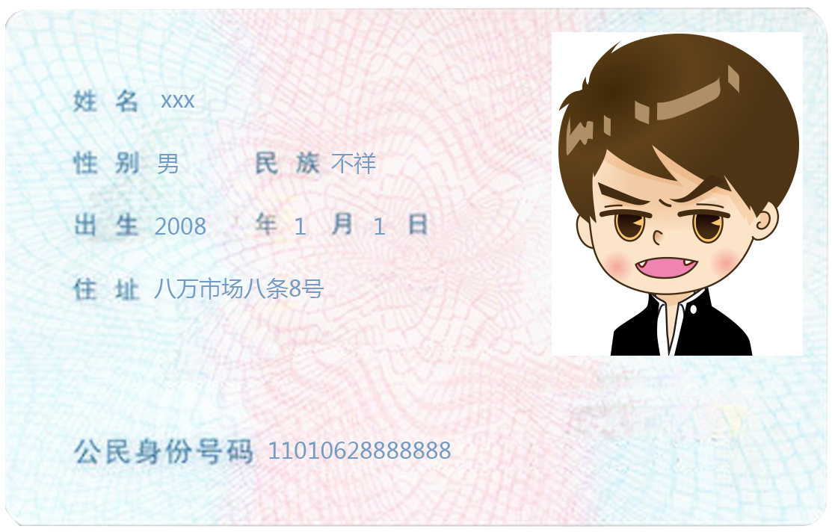
附件2：本人持身份证正、旧银行卡照片（要求看清脸部）
备注：自收到资料后，会在一个工作日为您处理，处理完毕后，以邮件方式通知，请您随时注意查收。
客服邮箱：jr_service@jiayuan.com 接收邮件的时间为：工作日9：00-17:00

